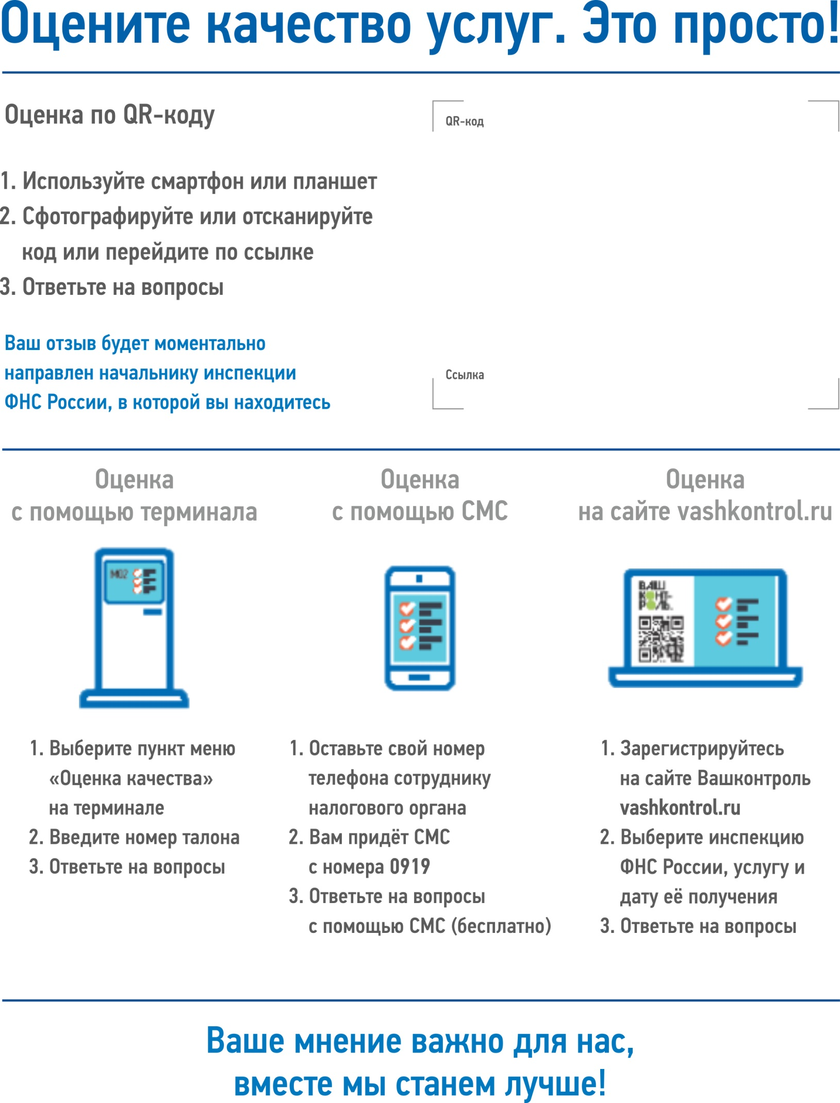
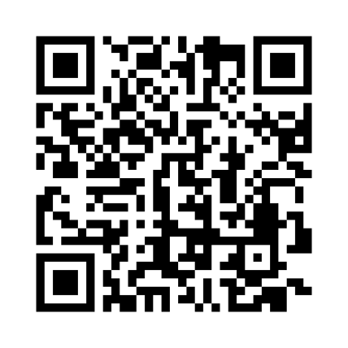
https://order.nalog.ru/qr/fd4468bd-2c7a-4cb1-8cb1-5374a90e3751/

